第一章 SparkR(R on Spark) 2
1.1. 概述 2
1.1.1. R语言介绍 2
1.1.2. SparkR介绍 4
1.2. 编译安装SparkR 6
1.2.1. 安装R语言 6
1.2.2. 安装SparkR 8
1.3. SparkR与DataFrame 9
1.3.1. DataFrames介绍 9
1.3.2. R的DataFrame操作 12
1.3.3. SparkR的DataFrame操作 18
1.4. SparkR的其他操作 20
1.4.1. 用户自定义函数 20
1.4.2. SparkR中SQL查询 23
1.4.3. SparkR中的机器学习 24

SparkR(R on Spark)
随着Spark版本的更新，最终SparkR将会和Spark R ML共同构建出Spark在机器学习领域的优势地位。本章从SparkR讲起，描述R语言和Spark之间的关系，展示如何安装及运行SparkR，以及一些常用案例。

概述

R语言介绍
在介绍SparkR之前，需要先掌握R语言的一些基本知识。R语言是用于统计分析、绘图的语言和操作环境，是属于GNU系统的一个自由、免费、源代码开放的软件，也是一个用于统计计算和统计制图的优秀工具。它是统计领域曾经广泛使用的诞生于1980年左右的S语言的一个分支，也可以看作是S语言的一种实现。S语言是由AT&T贝尔实验室开发的一种用来进行数据探索、统计分析、作图的解释型语言。最初S语言的实现版本主要是S-PLUS。
S-PLUS是一个商业软件，它基于S语言，并由MathSoft公司的统计科学部进一步完善。后来Auckland大学的Robert Gentleman和Ross Ihaka及其他志愿者开发出R系统。R的使用与S-PLUS有很多类似之处，两个软件有一定的兼容性。S-PLUS的使用手册，只要经过不多的修改就能成为R的使用手册。换句话说:R是S-PLUS的一个“克隆”，但不同之处在于R语言是免费的。
总体而言，R.是一套完整的数据处理、计算和制图软件系统。其主要特征大致可以概括为如下几点:
- 数据存储和处理系统。
- 数组运算工具(其向量、矩阵运算方面功能尤其强大)。
- 完整连贯的统计分析工具。
- 优秀的统计制图功能。
- 简便而强大的编程语言:可操纵数据的输人和输出，可实现分支、循环，用户可自定义功能。
因此，与其说R是一种统计软件、还不如说R是一种数学计算的环境，因为R并不是仅仅提供若干统计程序，用户只需指定数据库，并指定若干参数，便可开始做统计分析。
R在提供一部分统计工具的同时，还提供了各种数学计算，统计计算的函数，从而让用户按照自己的需求来做数据分析，也可以开发符合需要的统计计算方法。R内置统计学及数字分析功能。R语言的功能也可以透过安装套件(Packages,用户撰写的功能）来增强。增加的功能有特殊的统计技术、 绘图功能，以及编程界面和数据输出/输入功能。这些软件包是由R语言、LaTeX、Java及最常用C语言或Fortran语言开发的。下载的版本会包含批核心功能的软件包，而根据CRAN (The Comprehensive R Archive NetWork)统计,这些软件包超过了一千种。其中有几款较为常用，如用于经济计量、财经分析、人文科学研究以及人工智能。因为与S语言的天生血缘关系，R比其他统计学中数学专用的编程语言具有更强的面向对象程序设计功能。此外虽然R语言是主要用于统计分析或者开发统计相关的软件，但也有人用作矩阵计算。其分析速度可与GNU Qctave乃至商业软件MATLAB相媲美。
R语言的擅长之处主要可以概括为如下几点:
- 统计计算(R的强项)。
- 机器学习。
- 高性能计算(向量化与并行/分布式计算)。
- 矩阵运算。
- 编写接口与工具包。
R语言的语法与C语言有些类似，但在语义上是函数设计语言的(functional programming language)的变种并且和Lisp以及APL有很强的兼容性。特别的是，它允许在语言上计算”computing on the language)。这使得它可以把表达式作为函数的输人参数，而这种做法对统计模拟和绘图非常有用。同时，R是一个免费的自由软件，对于目前主流的平台都可以免费下载和使用。R的主要网站是http://www.r-project.org,在这里可以下载R的安装程序和源代码,及各种外挂程序和文档。在R的安装程序中只包含了8个基础模块，其他的外在模块可以通过CRAN获得。
R语言是一种面向对象的语言，所有的对象都有两个内在属性:元素类型和长度。元素类型是对象内元素的基本类型，包括数值（numeric）、字符型(character)、复数型(complex)、逻辑型（logical）、函数（function）等，通过mode()函数可以查看一个对象的类型。长度是对象中元素的数目，通过函数length()可以查看对象的长度。除了元素类型外，对象本身也有不同的“类型”，表示不同的数据结构(struct)。R中的对象类型主要包括以下几种。

- 向量（vector）: 由一系列有序元素构成。
- 因子（factor）: 对同长的其他向量元素进行分类（分组）的向量对象。R同时提供有序（ordered）和无序（unordered）因子。
- 数组（array）: 带有多个下标的类型相同的元素的集合。
- 矩阵（matrix）: 矩阵仅仅是一个带有双下标的数组。R提供了一个函数专门处理二维数组（矩阵）。
- 数据帧（data frame）: 和矩阵类似的一种结构。在数据帧中，列可以是不同的对象。
- 时间序列(time series) :包含一些额外的属性，如频率和时间。
- 列表（list）:是一种泛化的向量，它没有要求所有元素是同一类型，许多时候就是向量和列表类型。列表为统计计算的结果返回提供了一种便利的方法。
下面介绍一下R语言编程中常用的函数。
基础函数 | 包括赋值函数c、查看类型函数mode、求平均值函数mean、求和函数sum、求最大值函数max、求最小值函数min、求方差函数var、求连乘函数prod、求标准差函数sd等。
矩阵函数 | 包括合成纵坐标矩阵函数rbind、合成横坐标矩阵函数cbind、生成矩阵函数matrix、求对角线函数diag等。
绘图函数 | 包括直方图函数hist、散点图函数plot、柱状图函数barplot、饼图函数pie、箱形图函数boxplot、星相图函数stars、地图函数map等。

SparkR介绍
SparkR应该被看做是R版Spark的轻量级前端，这意味着它不会拥有像Sceala 或Java那样广泛的API，但它还是能够在R里运行Spark任务和操作数据。它其中的一项关键特性就是有能力序列化闭包，从而能够一次透明地将变量副本传入需要参与运算的Spark集群。从Spark 1.5.0开始，SparkR可以实现分布式的DataFrame,支持类似查询、过滤以及聚合等操作（类似于R中的data frames: dplyr）,但是SparkR中的DataFrame操作支持大规模分布式数据集。SparkR还通过内置功能的形式集成了其他的R模块，这一功能会在需要某些模块参与运算的时候通知Spark集群加载特定的模块，但是不同于闭包，这个需要手动设置。
SparkR的出现解决了R语言中无法级联扩展的难题，同时也极大地丰富了Spark在机器学习方面能够使用的Lib库，SparkR和Spark MLlib将共同构建出Spark在机器学习方面的优势地位。使用SparkR能让用户同时使用Spark RDD提供的丰富的API，也可以调用R语言中丰富的Lib库。
SparkR的运行原理如图所示，在运行前需要加载R语言包和rJava包，然后通过SparkR初始化Spark Context。 如果是本地模式，直接在本地启动Spark Executor与RScript 进行交互执行:如果是集群模式，则任务提交给资源管理器进行调度，由资源管理器将任务分配到Worker节点上进行执行。

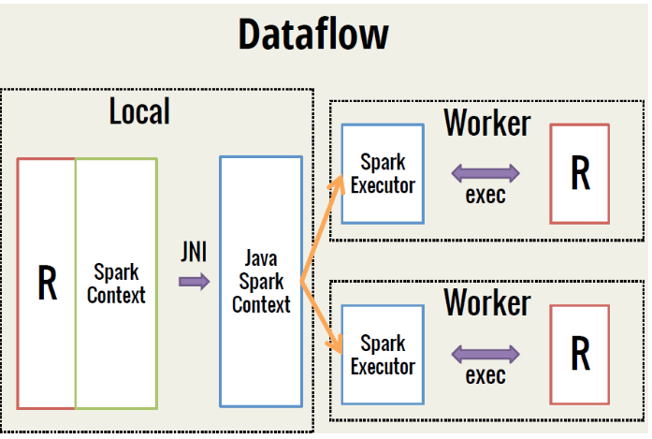
图1 SparkR的工作原理
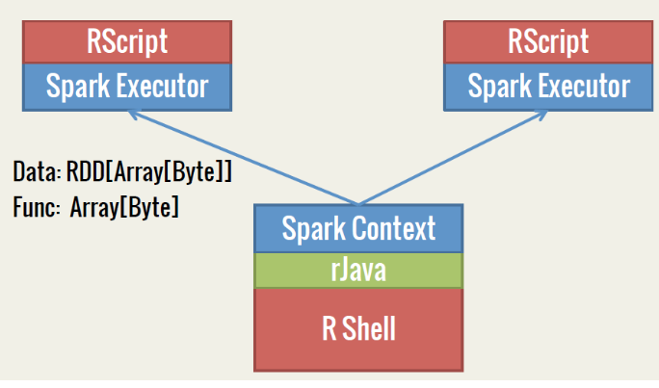
图2 SparkR运行机制

数据流执行过程中，具有如下特点：
(1)采用RDD作为分布式Lists(集合)
SparkR提供了Spark中弹性分布式数据集（RDD）的API,用户可以通过R shell交互性地运行job,可以在分布式文件系统HDFS上读写文件（需要将文件put到HDFS上），也可以使用lapply(方法调用)方法定义对应每个RDD元素的运算。

sc <- sparkR.init("local")
lines<-textFile(sc,"hdfs://README.md")
words<- lapply(lines,function(line) { length(unlist(strsplit(line," ") ) ) } )

（2）序列化闭包
SparkR也支持常见的闭包（closure）功能，用户定义的函数中所引用的变量会自动发送到集群中所有需要运算的服务器，如采取引用weights会被自动发送到运算服务器。代码如下：

lines<-textFile(sc,"hdfs://README.md")
weights<-runif(n = D,min = -1,max = 1)
createMatrix<- function(line)
#weightsis automatically serialized
matrixRDD<-lapply(lines,createMatrix)

（3）易于使用R packages
用户还可以容易地在已经安装了R开发包的集群上使用SparkR，includePackage命令用于指示在每个集群中执行操作前读取开发包。

编译安装SparkR

安装R语言
R是用于统计分析、绘图的语言和操作环境。R是属于GNU系统的一个自由、免费、源代码开放的软件，它是一个用于统计计算和统计制图的优秀工具。在Lunix系统上安装R语言一般都有两种方式：
1、直接到官网(https://www.r-project.org/)上下载安装包（tar.gz），然后依次安装即可。
2、利用apt-get安装是一种更为方便的方式：
- 进入系统,打开终端。输入命令：sudo -s。回车，输入用户密码，将权限提升为root权限。
- 输入命令:apt-get update。获取最新软件包信息。
- 使用命令：apt-get install r-base。自动安装R语言。
- 安装过程中，若出现选择提示，一律选择允许。安装完成后，输入R，出现如图所示的画面，安装成功。

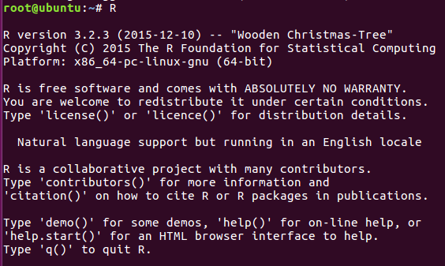
图3 R语言启动页面
- 安装扩展包（软件包）方法：首先输入命令R，进入R语言环境。然后输入命令 install.packages("软件包名称")，回车。在弹出的HTTPS CRAN mirror中选择China
（Beijing)[https]。选择后，会自动安装，静待即可。

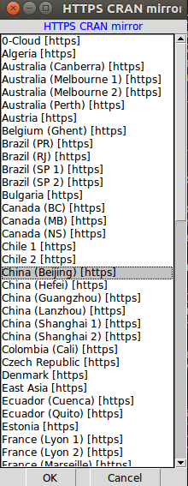
图4 选择镜像站点

- 在R Shell中安装相关依赖包。
> install.packages("rJava")
> install.packages("devtools")
> install.packages("git2r")
> install.packages("rversions")
>capabilities()
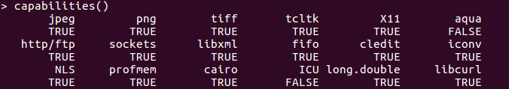
图5 查看依赖包支持功能
R有丰富的插件包。我们将以安装txtplot包为例,他可以使用ASCII输出图形库,包括散点图、线路图、密度图,acf和条形图。
> install.packages('txtplot')
> library('txtplot')
如果没有报错，那就是加载成功。用一个示例演示来看看它的功能，一个基本的绘图功能与轴标签。 由R的datasets包提供的示例数据，包含汽车的速度和刹车制动距离。
> txtplot(cars[,1],cars[,2],xlab="speed",ylab="distance")
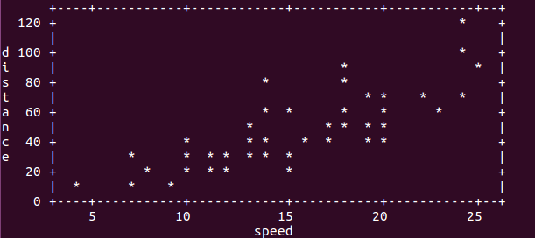

安装SparkR
- 安装依赖包
以root身份安装SparkR依赖包，否则在安装依赖包会提示错误。（以ubuntu系统为例）。在命令行输入如下安装指令。
#sudo apt-get install gfortran
#sudo apt-get install build-essential
#sudo apt-get install libxt-dev
#sudo apt-get install libcurl4-openssl-dev
#sudo apt-get install libxml++2.6-dev
#sudo apt-get install libssl-dev
注：不同的Lunix系统需要安装的依赖包及安装命令可能不同。

- 进入R控制台，下载SparkR包
>library(devtools)
>install_github("amplab-extras/SparkR-pkg", subdir="pkg")
安装成功则会显示如下界面：
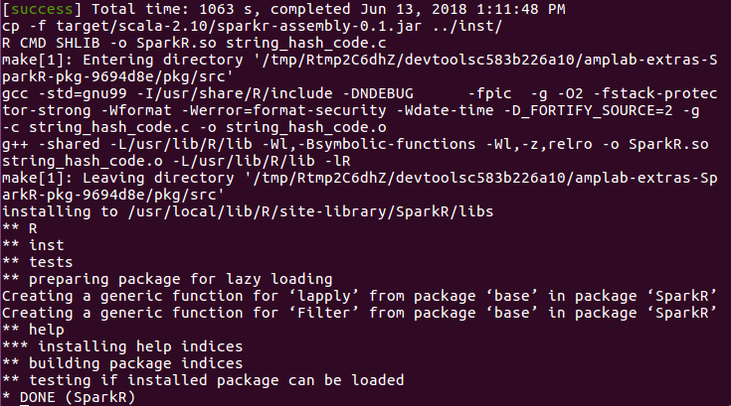

- 启动并验证安装
首先启动R Shell，然后加载SparkR。
#R
//加载SparkR包
>library(SparkR)
//在R Shell中，初始化SparkContext及执行WordCount,代码如下：
//初始化Spark Context,并读取Spark根目录下文件(路径根据自己的情况选择)
>sc<- sparkR.init(master="local","RWordCount")
>lines<-textFile(sc,"file:///home/ubuntu/Downloads/spark-2.3.0-bin-hadoop2.7
/README.md")

//按分隔符拆分每一行为多个元素，返回结果序列
>words<-flatMap(lines,
function(line){
strsplit(line," ")[[1]]
})
words<-flatMap(lines,function(line){strsplit(line," ")[[1]]})
//使用lapply来定义对应的每一个RDD元素的运算，这里返回一个（K,V）对
>wordCount<-lapply(words,function(word){list(word,1L)})
//对(K,V)对进行聚合计算
>counts<-reduceByKey(wordCount,"+",2L)
//以数组的形式，返回数据集的所有元素
>output<-collect(counts)
//按格式输出结果
>for(wordcount in output){
cat(wordcount[[1]],":",wordcount[[2]],"\n")
}
验证SparkR安装结果的页面如下图所示。
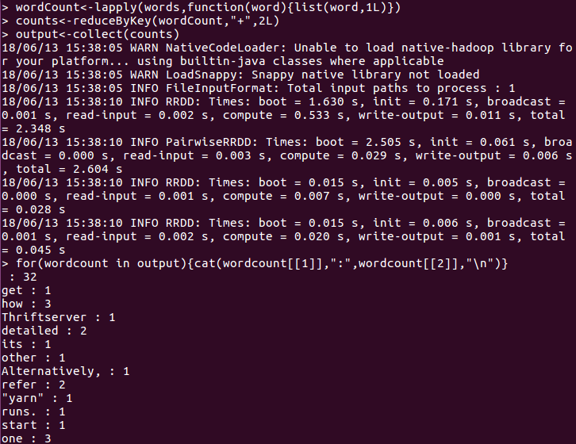
验证SparkR安装结果
4 在Spark Shell中启动SparkR。
在spark包路径（选择自己spark包所在路径）下输入./bin/sparkR启动sparkR。具体操作如下：
ubuntu@ubuntu:~$ cd /home/ubuntu/Downloads/spark-2.3.0-bin-hadoop2.7
ubuntu@ubuntu:~/Downloads/spark-2.3.0-bin-hadoop2.7$ ./bin/sparkR
启动界面如下图所示。
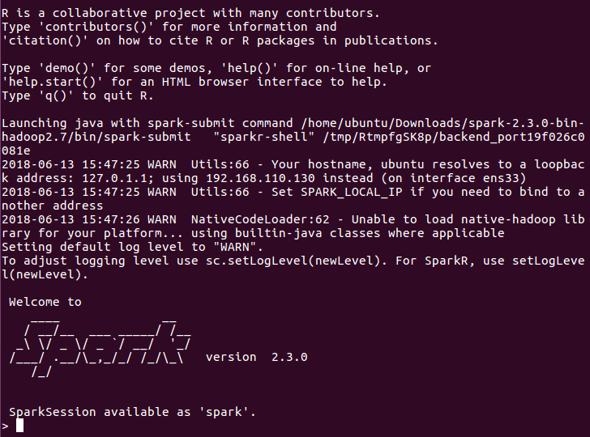
Spark Shell中启动SparkR

SparkR与DataFrame

DataFrames介绍
SparkDataFrame是一个分布式的, 将数据映射到有名称的 colums（列）的集合. 在概念上相当于关系数据库中的table表或R中的data frame，但在该引擎下有更多的优化. SparkDataFrames 可以从各种来源构造,例如: 结构化的数据文件,Hive中的表,外部数据库或现有的本地R data frames.本节的所有示例都使用包含在R或Spark分发版中的示例数据，可以使用./bin/sparkR shell运行。
首先需要启动SparkSession。SparkR的入口点是SparkSession,它会连接 R 程序到 Spark 集群中.用户可以使用sparkR.session来创建SparkSession,并传递诸如应用程序名称,依赖的任何 spark 软件包等选项。此外，还可以通过SparkSession来与 SparkDataFrames一起工作。如果用户正在使用sparkR shell，那么SparkSession 应该已经被创建了，不需要再调用 sparkR.session。
有了一个 SparkSession 之后, 可以从一个本地的 R data frame, Hive 表, 或者其它的 data sources 中来创建 SparkDataFrame 应用程序。

- 通过本地data frame构造
要创建一个dataframe最简单的方式是去转换一个本地的R dataframe成为一个 SparkDataFrame。用户可以通过使用createDataFrame来创建，并且经过本地R的 Data Frame 以此创建一个SparkDataFrame。 例如,下面的例子基于 R 中已有的 faithful 来创建一个 SparkDataFrame。
使用R的faithful数据集创建DataFrame

>df <- as.DataFrame(faithful)
# 展示第一个 SparkDataFrame 的内容
>head(df)
## eruptions waiting
##1 3.600 79
##2 1.800 54
##3 3.333 74

- 通过Data Sources构造

SparkR 支持通过 SparkDataFrame 接口对各种data sources（数据源）进行操作. 本节介绍使用数据源加载和保存数据的常见方法. 从数据源创建 SparkDataFrames 常见的方法是read.df. 此方法将加载文件的路径和数据源的类型，并且将自动使用当前活动的 SparkSession. SparkR 天生就支持读取 JSON, CSV 和 Parquet 文件, 并且通过可靠来源的软件包 第三方项目, 可以找到 Avro 等流行文件格式的 data source connectors（数据源连接器）. 可以用 spark-submit 或 sparkR 命令指定 --packages 来添加这些包, 或者在交互式 R shell中使用sparkPackages 参数初始化SparkSession.

>sparkR.session(sparkPackages = "com.databricks:spark-avro_2.11:3.0.0")

下面介绍如何读取JSON文件. 不过需要注意的是，这里使用的文件不是一个经典的 JSON文件，而是每行都必须包含一个单独的，独立的有效的JSON对象。

>people <- read.df("./examples/src/main/resources/people.json", "json")
>head(people)
## age name
##1 NA Michael
##2 30 Andy
##3 19 Justin

# SparkR 自动从 JSON 文件推断出 schema（模式）
>printSchema(people)
# root
# |-- age: long (nullable = true)
# |-- name: string (nullable = true)

# 同样, 使用read.json 读取多个文件
>people<-read.json(c("./examples/src/main/resources/people.json","./examples/src/main/
resources/people2.json"))

该 data sources API 原生支持 CSV 格式的 input files（输入文件）. 要了解更多信息请参阅 SparkR read.df API文档.

>df <- read.df(csvPath, "csv", header = "true", inferSchema = "true", na.strings = "NA")

该 data sources API 也可用于将 SparkDataFrames 存储为多个 file formats（文件格式）. 例如, 我们可以使用 write.df 把先前的示例的 SparkDataFrame 存储为一个 Parquet 文件.

>write.df(people, path = "people.parquet", source = "parquet", mode = "overwrite")

- 通过Hive tables构造

用户也可以通过Hive表来创建SparkR DataFrames，为了达到这个目的，需要创建HiveContext，因为可以通过它来访问Hive MetaStore中的表。

sparkR.session()

sql("CREATE TABLE IF NOT EXISTS src (key INT, value STRING)")
sql("LOAD DATA LOCAL INPATH 'examples/src/main/resources/kv1.txt' INTO TABLE src")

# 使用HiveQL进行查询
results <- sql("FROM src SELECT key, value")

# 显示查询结果
head(results)
## key value
## 1 238 val_238
## 2 86 val_86
## 3 311 val_311

R的DataFrame操作
在使用R做数据挖掘时，最常用的数据结构莫过于DataFrame,下面列出几种常见的DataFrame操作方法。
- 查看数据
查看数据可采用以下命令：
- head(dataframe)#查看数据前6行；
- head(dataframe,n=20)#查看DataFrame前指定行数的内容，如这里是20行；
- tail(dataframe)#查看数据后6行
- tail(dataframe,n=20)#查看DataFrame后指定行数的内容，如这里是20行。
- 合并数据
- data.frame(x,y)
x,y是DataFrame或者一列数据，x和y的行数一样，该操作得到一个新的DataFrame,该DataFrame是由x和y拼合而成，行数与x,y的行数相同，列数为x和y的列数和。例如：

> x<-c(1:10)
> y<-x^2
> newdata<-data.frame(x,y)
> head(newdata)
x y
1 1 1
2 2 4
3 3 9
4 4 16
5 5 25
6 6 36
> z<-c(2:11)
> newdata<-data.frame(newdata,z)
> head(newdata)
x y z
1 1 1 2
2 2 4 3
3 3 9 4
4 4 16 5
5 5 25 6
6 6 36 7

- cbind(x,y)
等同于data.frame(x,y)。

（3）rbind(x,y)
x,y均为data.frame,要求x和y的列向量个数一致，该操作得到一个新的DataFrame,该DataFrame是由x和y的数据拼接而成，行数等于x和y的行数之和，列数等于x/y的列数，例如：

> t<-c(0,0,0)
> newdata<-rbind(newdata,t)
> newdata
x y z
1 1 1 2
2 2 4 3
3 3 9 4
4 4 16 5
5 5 25 6
6 6 36 7
7 7 49 8
8 8 64 9
9 9 81 10
10 10 100 11
11 0 0 0

- 筛选数据
- Subset
该操作可以从一个DataFrame中筛选出符合条件的数据。

> newdata
x y z
1 1 1 2
2 2 4 3
3 3 9 4
4 4 16 5
5 5 25 6
6 6 36 7
7 7 49 8
8 8 64 9
9 9 81 10
10 10 100 11
11 0 0 0
> newdata.subset<-subset(newdata,z>5)
> newdata.subset
x y z
5 5 25 6
6 6 36 7
7 7 49 8
8 8 64 9
9 9 81 10
10 10 100 11
> subset(newdata,z>6&x>8)
x y z
9 9 81 10
10 10 100 11
> subset(newdata,z>6|x!=0)
x y z
1 1 1 2
2 2 4 3
3 3 9 4
4 4 16 5
5 5 25 6
6 6 36 7
7 7 49 8
8 8 64 9
9 9 81 10
10 10 100 11

（2）transform
该操作对一个DaraFrame做一些交换。例如，这里为矩阵每行添加两列数据，一列为x取反后的值，一列为y取对数后的值。

> newdata
x y z
1 1 1 2
2 2 4 3
3 3 9 4
4 4 16 5
5 5 25 6
6 6 36 7
7 7 49 8
8 8 64 9
9 9 81 10
10 10 100 11
11 0 0 0
> newdata.tran<-transform(newdata,newx=-x,newy=log(y))
> newdata.tran
x y z newx newy
1 1 1 2 -1 0.000000
2 2 4 3 -2 1.386294
3 3 9 4 -3 2.197225
4 4 16 5 -4 2.772589
5 5 25 6 -5 3.218876
6 6 36 7 -6 3.583519
7 7 49 8 -7 3.891820
8 8 64 9 -8 4.158883
9 9 81 10 -9 4.394449
10 10 100 11 -10 4.605170
11 0 0 0 0 -Inf

- 去除重复数据
去除拥有相同数据的行。

> x<-c(1,0,1,0)
> y<-c(0,1,0,1)
> test<-data.frame(x,y)
> test
x y
1 1 0
2 0 1
3 1 0
4 0 1
> duplicated(test)
[1] FALSE FALSE TRUE TRUE
> test1<-test[which(!duplicated(test)),]
> test1
x y
1 1 0
2 0 1

- 两种数据按照指定key聚合。
merge操作可以使两种数据按照指定的key聚合。首先创建两个DataFrame。

//创建一个dataframe z
> x<-c(1,2,3)
> y<-c(5,9,4)
> z<-data.frame(x,y)
> z
x y
1 1 5
2 2 9
3 3 4

//创建一个dataframe w
> w1<-c(5,4,9)
> w2<-c(2.5,2.0,3.0)
> w<-data.frame(w1,w2)
> w
w1 w2
1 5 2.5
2 4 2.0
3 9 3.0

//将w的第二列按照z的第二列和w的第一列的对应关系合并到z中
> merge(z,w,by.x='y',by.y='w1',sort=F)
y x w2
1 5 1 2.5
2 9 2 3.0
3 4 3 2.0

- 应用实例
本小节介绍，使用R语言做线性拟合的方法。最小二乘法在曲线拟合、参数估计等问题中有着广泛的应用。例如，要拟合一系列观测数据(t,y),拟合函数为F(t,x),它是关于x的线性函数。对于这种最小二乘法拟合问题，可以通过R语言命令求解。具体代码如下：

//安装ggplot2
>install.packages('ggplot2')
若出现 installation of package ‘ggplot2’ had non-zero exit status错误，则在命令行输入：
#sudo apt-get install r-cran-ggplot2即可。

//导入ggplot2包
>require(ggplot2)

//加载gglpot2包
> library(ggplot2)

//清空缓存中的所有数据，以免变量发生影响
> rm(list=ls())

//载入数据x、y
> x=c(0,20,40,60,100,130,160,190)
> y=c(18,17.586,17.136,16.704,15.84,15.192,14.544,13.896)

//计算x的长度并赋给lens
> lens<-length(x)

//定义系数变量s和t
> s<-0
> t<-0

//求x和y的算术平均值，并赋值
> avgx<-mean(x)
> avgy<-mean(y)

//使用最小二乘法公式：1、系数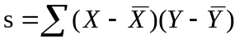；2、系数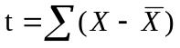的平方
> for(i in 1:lens){
s<-s+(x[i]-avgx)*(y[i]-avgy)
t<-t+(x[i]-avgx)^2
}
//3、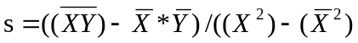 4、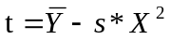 5、带入公式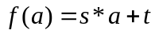
> s<-s/t
> t<-avgy-s*avgx
> f<-function(a){s*a+t}

//输出s
> s
- -0.02163687

//输出t
> t
- 18.00548

//画图
> base<-qplot(x,y,colour="red",size=2)
> base+stat_function(fun=f,colour="blue",size=1)

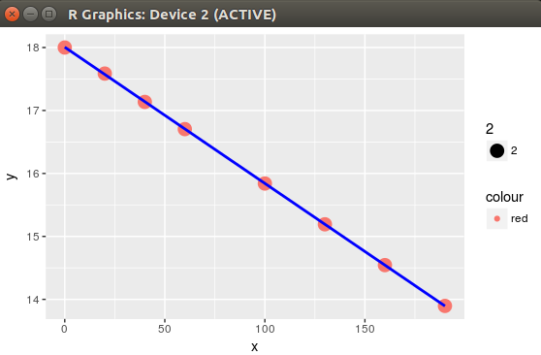
图中的点为预设的点，线是根据点和公式计算出来后画的线。从图中可以看出计算得出的线可以与点重合，因此给出的x,y的点是线性的。

SparkR的DataFrame操作
SparkDataFrames 支持一些用于结构化数据处理的 functions（函数）. 这里包括一些基本的例子，一个完整的列表可以在 API 文档中找到。
- 选择行和列

# 创建 SparkDataFrame
>df <- as.DataFrame(faithful)

# 获取关于 SparkDataFrame 基础信息
>df
## SparkDataFrame[eruptions:double, waiting:double]

# 显示"eruptions" 列数据
>head(select(df, df$eruptions))
## eruptions
##1 3.600
##2 1.800
##3 3.333

# 通过字符串的列名获取数据
>head(select(df, "eruptions"))

#过滤出等待时间小于50 min的数据
>head(filter(df, df$waiting < 50))
## eruptions waiting
##1 1.750 47
##2 1.750 47
##3 1.867 48

- 归组和聚集
SparkR data frames 支持一些常见的, 用于在 grouping（分组）数据后进行 aggregate（聚合）的函数. 例如, 我们可以在 faithful dataset 中计算 waiting 时间的直方图, 如下所示。

#使用 `n` 操作符用于计算等待时间出现的次数
>head(summarize(groupBy(df, df$waiting), count = n(df$waiting)))
## waiting count
##1 70 4
##2 67 1
##3 69 2

# 可以显示排序好的聚集的数据
>waiting_counts <- summarize(groupBy(df, df$waiting), count = n(df$waiting))
>head(arrange(waiting_counts, desc(waiting_counts$count)))
## waiting count
##1 78 15
##2 83 14
##3 81 13

- 列操作
SparkR 还提供了一些可以直接应用于列进行数据处理和 aggregatation（聚合）的函数. 下面的例子展示了使用基本的算术函数。

#可对列进行计算，把显示时间由时转化为秒
>df$waiting_secs <- df$waiting * 60
>head(df)
## eruptions waiting waiting_secs
##1 3.600 79 4740
##2 1.800 54 3240
##3 3.333 74 4440

SparkR的其他操作

用户自定义函数
在 SparkR 中, 我们支持几种用户自定义函数。

- dapply与dapplyCollect

使用dapply或dapplyCollect在大型数据集中运行给定的函数。

- dapply
应用一个function（函数）到 SparkDataFrame 的每个 partition（分区）。应用于 SparkDataFrame 每个 partition（分区）的 function（函数）应该只有一个参数, 它中的 data.frame 对应传递的每个分区。函数的输出应该是一个data.frame. Schema 指定生成的SparkDataFrame row format. 它必须匹配返回值的data types。

# 将等待时间从小时转换为秒。
# 可以将UDF应用于DataFrame。
>schema <- structType(structField("eruptions", "double"), structField("waiting", "double"),
structField("waiting_secs", "double"))
>df1 <- dapply(df, function(x) { x <- cbind(x, x$waiting * 60) }, schema)
>head(collect(df1))
## 等待秒数的爆发时间
##1 3.600 79 4740
##2 1.800 54 3240
##3 3.333 74 4440
##4 2.283 62 3720
##5 4.533 85 5100
##6 2.883 55 3300

- dapplyCollect
像 dapply 那样, 应用一个函数到 SparkDataFrame 的每个分区并且手机返回结果. 函数的输出应该是一个 data.frame. 但是, 不需要传递 Schema. 注意, 如果运行在所有分区上的函数的输出不能 pulled（拉）到 driver 的内存中过去, 则 dapplyCollect 会失败。

# 将等待时间从小时转换为秒。
# 可以将UDF应用到DataFrame并返回R的data.frame
>ldf <- dapplyCollect(
df,
function(x) {
x <- cbind(x, "waiting_secs" = x$waiting * 60)
})
>head(ldf, 3)
## 等待秒数的爆发时间
##1 3.600 79 4740
##2 1.800 54 3240
##3 3.333 74 4440

- gapply与gapplyCollect

在一个大的 dataset 上通过 input colums（输入列）来进行 grouping（分组）并且使用 gapply or gapplyCollect 来运行一个指定的函数。
- gapply
应用给一个函数到 SparkDataFrame 的每个 group. 该函数被应用到 SparkDataFrame 的每个 group, 并且应该只有两个参数: grouping key 和 R data.frame 对应的 key. 该 groups 从 SparkDataFrame 的 columns（列）中选择. 函数的输出应该是 data.frame. Schema 指定生成的 SparkDataFrame row format. 它必须在 Spark data types 数据类型 的基础上表示 R 函数的输出 schema（模式）. 用户可以设置返回的 data.frame 列名。

#在几分钟内确定6个等待时间的最大的爆发时间(分钟)。
schema <- structType(structField("waiting", "double"), structField("max_eruption", "double"))
result <- gapply(
df,
"waiting",
function(key, x) {
y <- data.frame(key, max(x$eruptions))
},
schema)
head(collect(arrange(result, "max_eruption", decreasing = TRUE)))

## waiting max_eruption
##1 64 5.100
##2 69 5.067
##3 71 5.033
##4 87 5.000
##5 63 4.933
##6 89 4.900

- gapplyCollect
像 gapply 那样, 将函数应用于 SparkDataFrame 的每个分区，并将结果收集回 R data.frame. 函数的输出应该是一个 data.frame. 但是，不需要传递 schema（模式）. 请注意，如果在所有分区上运行的 UDF 的输出无法 pull（拉）到 driver 的内存, 那么 gapplyCollect 可能会失败。

# 在几分钟内确定6个等待时间中最大的爆发时间(分钟)。
result <- gapplyCollect(
df,
"waiting",
function(key, x) {
y <- data.frame(key, max(x$eruptions))
colnames(y) <- c("waiting", "max_eruption")
y
})
head(result[order(result$max_eruption, decreasing = TRUE), ])

## waiting max_eruption
##1 64 5.100
##2 69 5.067
##3 71 5.033
##4 87 5.000
##5 63 4.933
##6 89 4.900

- spark.lapply

使用 spark.lapply 分发运行一个本地的 R 函数
类似于本地 R 中的 lapply, spark.lapply 在元素列表中运行一个函数，并使用 Spark 分发计算. 以类似于 doParallel 或 lapply 的方式应用于列表的元素. 所有计算的结果应该放在一台机器上. 如果不是这样, 他们可以像 df < - createDataFrame(list) 这样做, 然后使用 dapply。

# 使用spark.lapply对多个模型进行erform分布式训练。在这里,我们通过一个指定广义线
#模型的族的只读参数列表。
>families <- c("gaussian", "poisson")
>train <- function(family) {
model <- glm(Sepal.Length ~ Sepal.Width + Species, iris, family = family)
summary(model)
}
#返回一个模型的概要列表
>model.summaries <- spark.lapply(families, train)
# 打印每个模型的概要
>print(model.summaries)

SparkR中SQL查询
SparkR DataFrame还可以被注册为SparkRSQL中的临时表。将一个DataFrame注册为表后，用户可以对这些数据执行SQL查询。Sql函数使得应用能够以编程的方式返回结果。代码如下所示。
注册临时表以及对该表执行SQL查询示例

# 读取JSON文件
>people <- read.df("./examples/src/main/resources/people.json", "json")

# 将SparkDataFrame注册为table
>createOrReplaceTempView(people, "people")

# 用sql函数运行 SQL语句
>teenagers <- sql("SELECT name FROM people WHERE age >= 13 AND age <= 19")
>head(teenagers)
## name
##1 Justin

SparkR中的机器学习
SparkR 现支持下列机器学习算法:
1、分类
spark.logit: 逻辑回归 Logistic Regression
spark.mlp: 多层感知 (MLP)
spark.naiveBayes: 朴素贝叶斯
spark.svmLinear: 线性支持向量机
2、回归
spark.survreg: 加速失败时间生存模型 Accelerated Failure Time (AFT) Survival Model
spark.glm or glm: 广义线性模型 Generalized Linear Model (GLM)
spark.isoreg: 保序回归
树
spark.gbt: 梯度提升树 for 回归 and 分类
spark.randomForest: 随机森林 for 回归 and 分类
3、聚类
spark.bisectingKmeans: 二分k均值
spark.gaussianMixture: 高斯混合模型 (GMM)
spark.kmeans: K-Means
spark.lda: 隐含狄利克雷分布 (LDA)
4、协同过滤
spark.als: 交替最小二乘 (ALS)
5、频繁模式挖掘
spark.fpGrowth : FP-growth
6、统计
spark.kstest: 柯尔莫哥洛夫-斯米尔诺夫检验

SparkR 底层实现使用 MLlib 来训练模型。用户可以调用summary输出拟合模型的摘要, 利用模型对数据进行预测, 并且使用 write.ml/read.ml 来保存/加载拟合的模型 。SparkR 支持对模型拟合使用部分R的公式运算符, 包括 ‘~’, ‘.’, ‘:’, ‘+’, 和 ‘-’。下面的例子展示了SparkR如何保存/加载机器学习模型。

>training <- read.df("data/mllib/sample_multiclass_classification_data.txt", source = "libsvm")

# 用spark.glm拟合广义高斯模型
>df_list <- randomSplit(training, c(7,3), 2)
>gaussianDF <- df_list[[1]]
>gaussianTestDF <- df_list[[2]]
>gaussianGLM <- spark.glm(gaussianDF, label ~ features, family = "gaussian")

#保存并加载一个合适的MLlib模型
>modelPath <- tempfile(pattern = "ml", fileext = ".tmp")
>write.ml(gaussianGLM, modelPath)
>gaussianGLM2 <- read.ml(modelPath)

# 检查模型汇总
>summary(gaussianGLM2)

# 检查模型预测
>gaussianPredictions <- predict(gaussianGLM2, gaussianTestDF)
>head(gaussianPredictions)

>unlink(modelPath)

